# TP S3 – 16 janvier 2025

Binome

## Objectifs

Conception de base de données

Requêtes SQL

Applications web

## Technique

Postgres ou Mysql ou Oracle

Flight PHP

## Compréhension

Une agence immobilière possède plusieurs habitations (maison, studio, appartements...) de location saisonnières (c’est-à-dire de courte durée).

Une habitation est caractérisée par

* Le type (maison, studio, …)
* Le nombre de chambres
* Le loyer par jour
* Des photos de l’habitation
* Le quartier
* Une courte description de l’habitation (Ex : Maison 4 chambres coté plein sud avec piscine)

Les clients arrivent sur le site de l’agence pour voir la liste des habitations, et voir la disponibilité et le tarif journalier de location.

Pour entrer dans le site, le client doit s’inscrire (email, nom, mot de passe, numéro de tel).

L’agence possède un administrateur qui est le super utilisateur du site, coté backoffice.

Le frontoffice est la partie visible par les clients.

## Travail à faire Partie 1

1. Backoffice
   1. Page de login
   2. Page pour lister, ajouter, modifier, supprimer des habitations
2. Frontoffice
   1. Page pour lister les habitations, s’inspirer des sites comme Airbnb  
      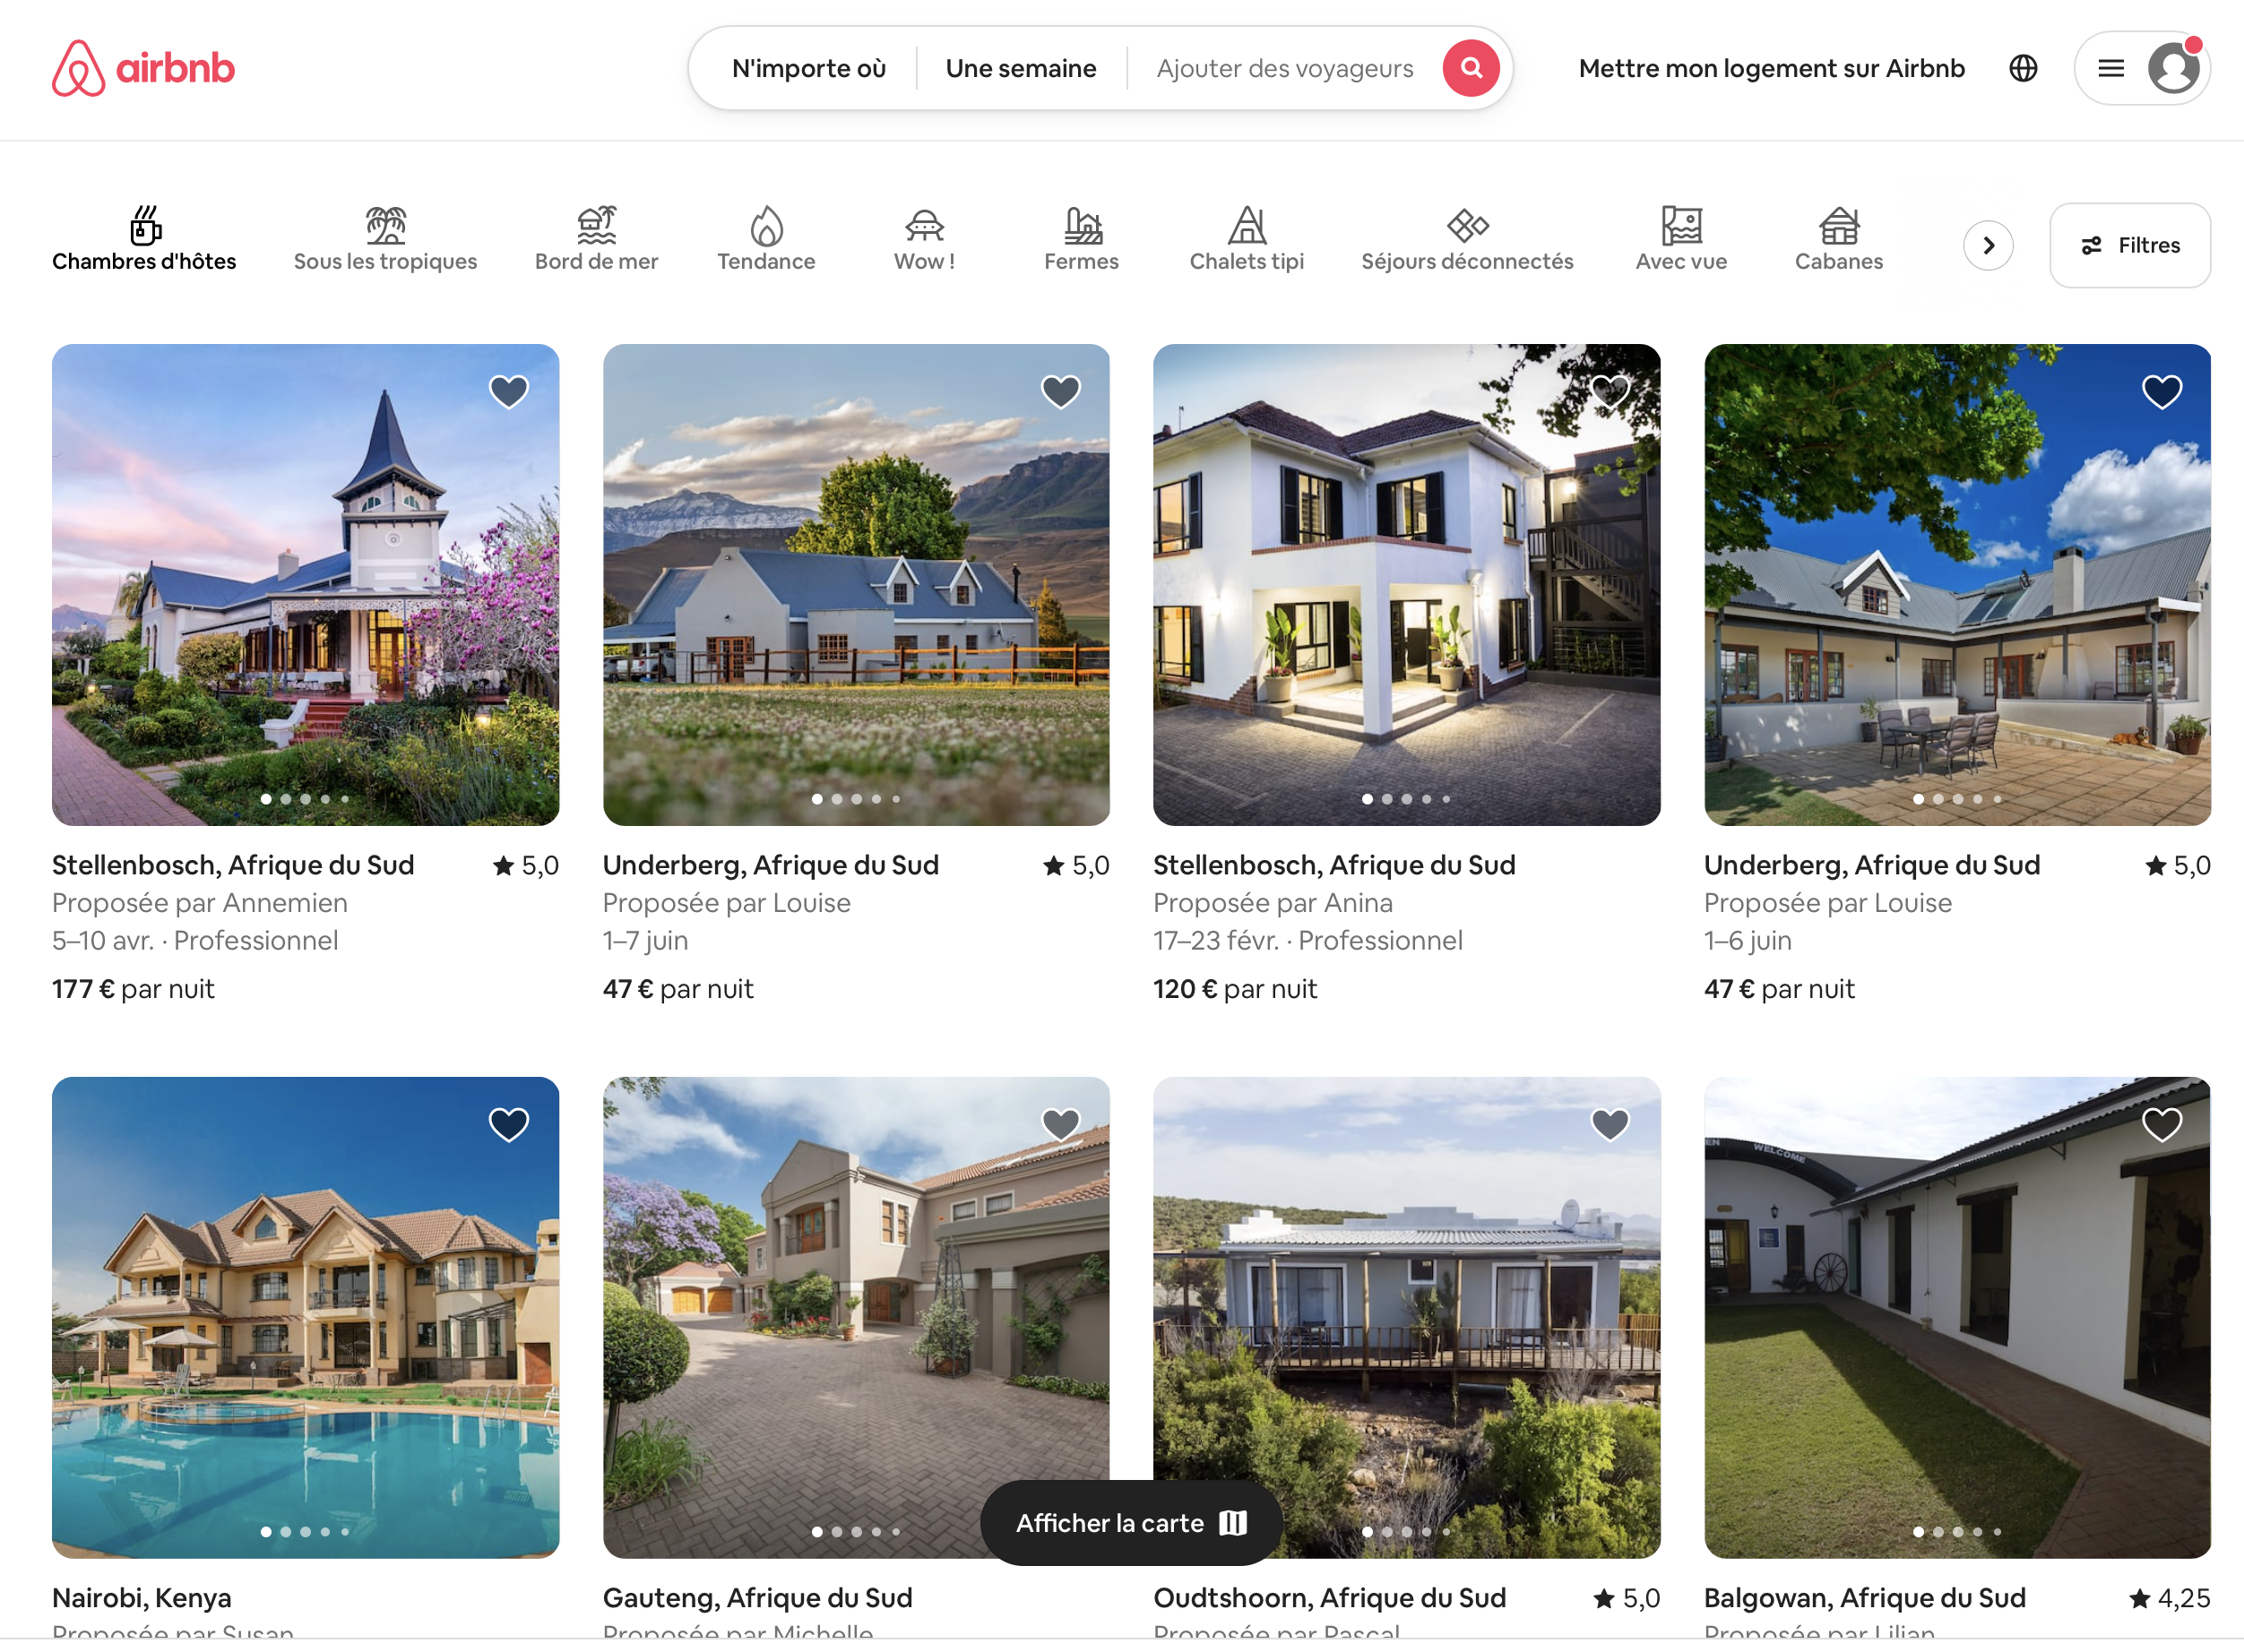
   2. Lorsqu’on clique sur une habitation, on peut voir les détails  
      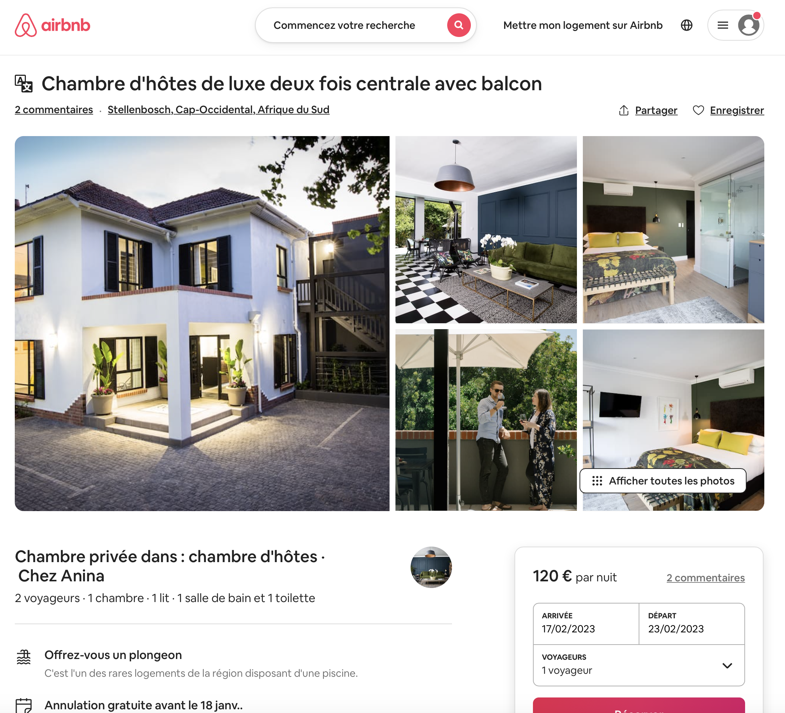
   3. Un client peut réserver une habitation en rentrant une date d’arrivée et une date de départ.   
       !!! important : mettre un message d’erreur si l’habitation n’est pas disponible pour les dates
   4. Mettre un champ de recherche en haut du site pour recherche les habitations, à partir du champ « Description »